Fun識香港工作紙
舊牛奶公司貨倉（藝穗會及外國記者協會）
Old Dairy Farm Depot (Fringe Club and Foreign Correspondents' Club)
姓名：_____________________
班別：_____________________
日期：_____________________

- 配對題：試將下列吻合的圖像和文字配對起來。
Multiple Choice: Choose the correct answers and put them in the boxes below.
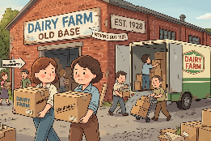
冷藏 ‧ ‧

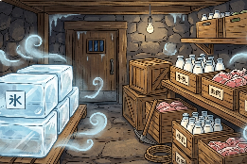
輸入 ‧ ‧

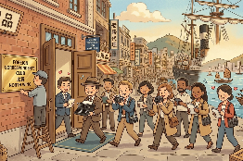
遷出 ‧ ‧

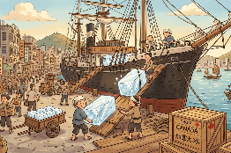
進駐 ‧ ‧

- 習字題：試依照筆順，並跟隨字樣練習生字。
Practice writing: Try to write the Chinese characters according to the stroke order and the characters shown.
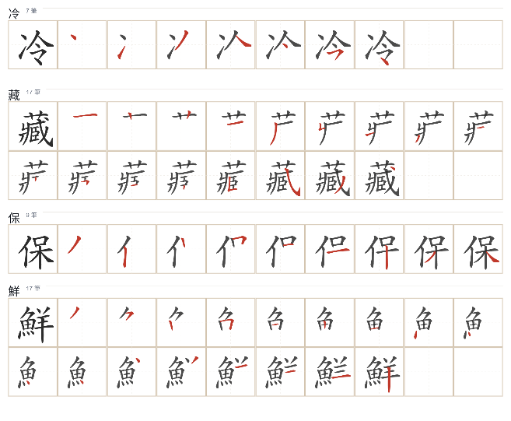
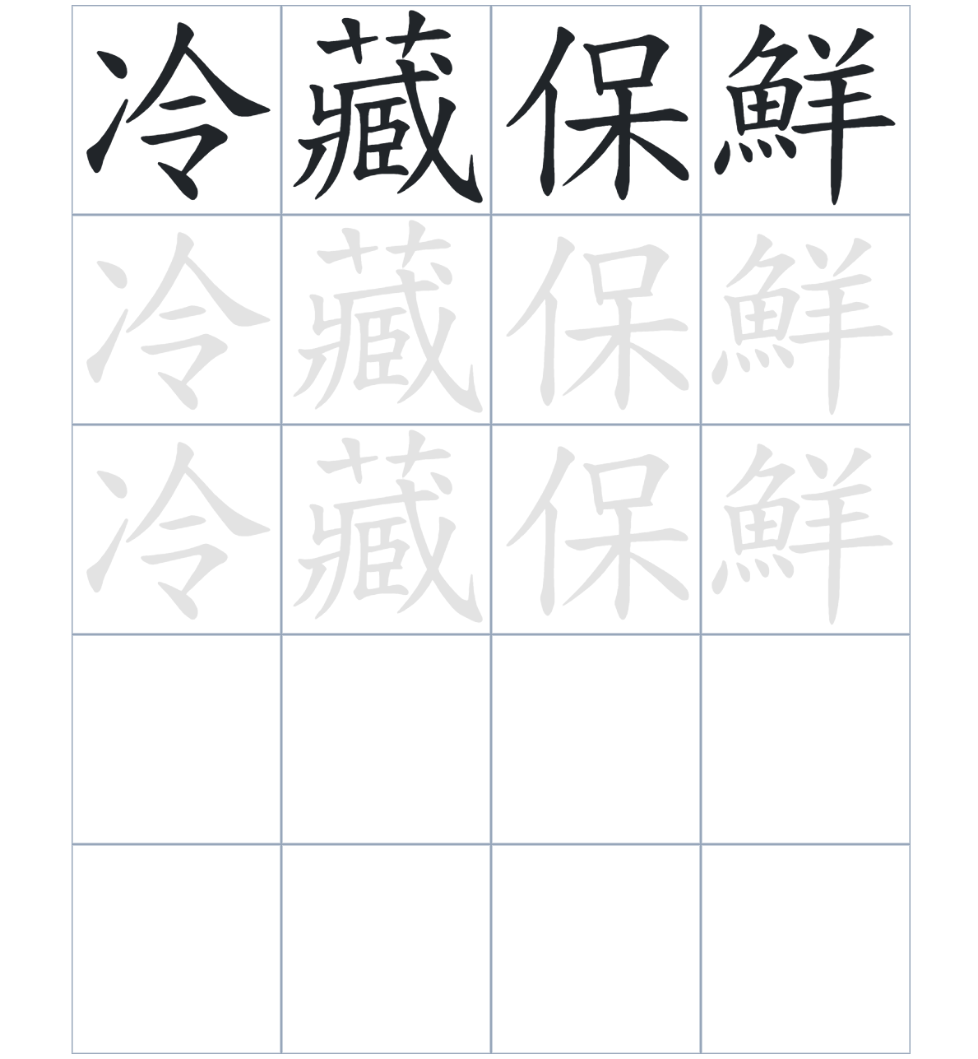

試根據文章內容，回答下列部分：
- 填充題：試在各題留空部分填上正確答案。
Fill in the blanks: Fill in the blanks with the correct answers.

十九世紀末，由於家庭式雪櫃尚未____________，這座大樓為大家____________着冰塊。當時，珍貴的冰塊必須從海外____________香港並儲存在___________中。這座建築在日佔時期曾有一段陰森的歷史，有傳當時這裡被改作___________。

- 短問答：試以自己的文字，以完整句子回答下列的題目。
Short Questions: Give short answers to the following questions.
問題1.
在十九世紀，為什麼冰塊需要從加拿大或中國北方輸入香港？
_______________________________________________________________________________________
_______________________________________________________________________________________

問題2.
這座雪庫有儲存着什麼食物？
_______________________________________________________________________________________
_______________________________________________________________________________________

問題3.
現在這座建築的北翼和南翼分別由什麼機構在使用？
_______________________________________________________________________________________
_______________________________________________________________________________________
- 選擇題：選取適當的答案，將其英文字母代號填入空格內。
Multiple Choice: Choose the correct answers and put them in the boxes below.

問題1.
根據句意，為括號位置選出適當的詞語。
「（ ）家家戶戶都擁有了雪櫃，（ ）這座舊式冷藏貨倉的功能才逐漸消失。」
A. 雖然……但是 B. 由於……因此
C. 不但……還 D. 與其……不如 □

- 造句題：嘗試根據提供的句式造句。
Make a sentence: Try to write a sentence by using the provided sentence structure and information.

問題1.
請用「雖然……，但是……」的句式，貨倉在二戰時被改變用途。
_______________________________________________________________________________________
_______________________________________________________________________________________

問題2.
請用「不但……，還……」的句式，描述貨倉儲存的貨物。
_______________________________________________________________________________________
_______________________________________________________________________________________

問題3.
請用「先……，然後……」的句式，描述 1980 年代牛奶公司遷出到不同機構進駐的過程。
_______________________________________________________________________________________
_______________________________________________________________________________________

- 短文寫作：試寫一段簡短的導遊詞，向遊客介紹「舊牛奶公司貨倉（藝穗會及外國記者協會）」。 （約40字）
Short Writing: Write a tour guide to introduce the “Old Dairy Farm Depot (Fringe Club and Foreign Correspondents' Club)” to tourists. (Approximately 40 words)
_______________________________________________________________________________________
_______________________________________________________________________________________
_______________________________________________________________________________________
_______________________________________________________________________________________
_______________________________________________________________________________________
_______________________________________________________________________________________

參考答案：

配對題：試將下列吻合的圖像和文字配對起來。
Multiple Choice: Choose the correct answers and put them in the boxes below.
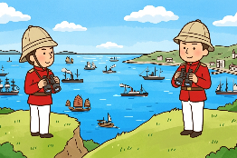
佔領 ‧ ‧

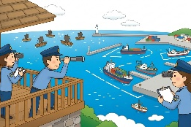
俯瞰 ‧ ‧

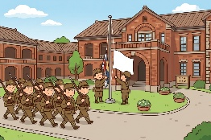
監管 ‧ ‧

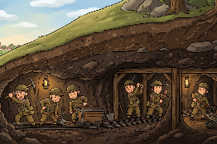
開鑿 ‧ ‧

填充題：試在各題留空部分填上正確答案。
Fill in the blanks: Fill in the blanks with the correct answers.

十九世紀末，由於家庭式雪櫃尚未流行，這座大樓為大家儲存着冰塊。當時，珍貴的冰塊必須從海外輸入香港並儲存在地窖中。這座建築在日佔時期曾有一段陰森的歷史，有傳當時這裡被改作停屍間。

短問答：試以自己的文字，以完整句子回答下列的題目。
Short Questions: Give short answers to the following questions.
問題1.
在十九世紀，為什麼冰塊需要從加拿大或中國北方「輸入」香港？
因為當時香港氣候炎熱且尚未有製冰技術，無法自行生產大量冰塊，所以必須從寒冷地區輸入。___
_______________________________________________________________________________________

問題2.
這座雪庫有儲存着什麼食物？
它儲存着食肉、雞尾酒及香檳。___________________________________________________________
_______________________________________________________________________________________

問題3.
現在這座建築的北翼和南翼分別由什麼機構在使用？
現在的北翼由香港外國記者會使用，南翼由藝穗會使用。_____________________________________
_______________________________________________________________________________________

選擇題：選取適當的答案，將其英文字母代號填入空格內。
Multiple Choice: Choose the correct answers and put them in the boxes below.

問題1.
根據句意，為括號位置選出適當的詞語。
「（ ）家家戶戶都擁有了雪櫃，（ ）這座舊式冷藏貨倉的功能才逐漸消失。」
A. 雖然……但是 B. 由於……因此
C. 不但……還 D. 與其……不如 B

造句題：嘗試根據提供的句式造句。
Make a sentence: Try to write a sentence by using the provided sentence structure and information.

問題1.
請用「雖然……，但是……」的句式，貨倉在二戰時被改變用途。
雖然這座建築最初是為了冷藏奶品而建，但是二戰時期卻盛傳它被日軍當作停屍間使用。_________
_______________________________________________________________________________________

問題2.
請用「不但……，還……」的句式，描述貨倉儲存的貨物。
地窖裡的冰塊不但能讓儲存着食肉，還冷藏着高級社交場合的香檳。___________________________
_______________________________________________________________________________________

問題3.
請用「先……，然後……」的句式，描述 1980 年代牛奶公司遷出到不同機構進駐的過程。
牛奶公司在1982年先遷出了中環貨倉，香港外國記者會然後在同年進駐了北翼。________________
_______________________________________________________________________________________

